Лабораторная работа № 3
Тема: Основы контейнеризации: запуск, сборка образов и многоконтейнерные приложения docker.
Цель: изучить базовые принципы работы с Docker, освоить запуск и управление контейнерами, создание пользовательских образов с помощью Dockerfile, развертывание связанных сервисов через Docker Compose, а также закрепить навыки совместной разработки посредством оформления Pull Request.

Задания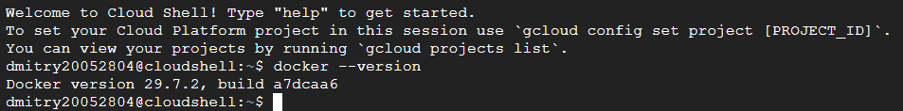
Рисунок 1.1 – Проверка версии web docker

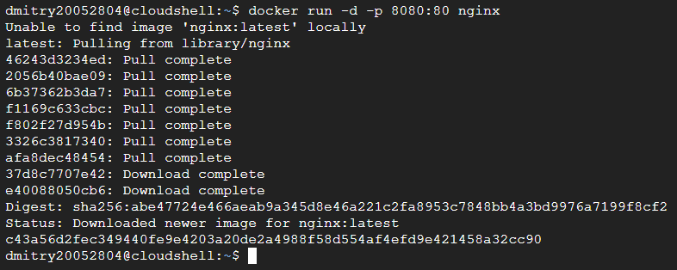
Рисунок 1.2 – Запуск Ngnix в фоновом режиме

Рисунок 1.3 – Проверка, что контейнер запущен

CONTAINER ID IMAGE COMMAND CREATED STATUS PORTS NAMES
c43a56d2fec3 nginx "/docker-entrypoint.…" About a minute ago Up About a minute 0.0.0.0:8080->80/tcp friendly_hermann

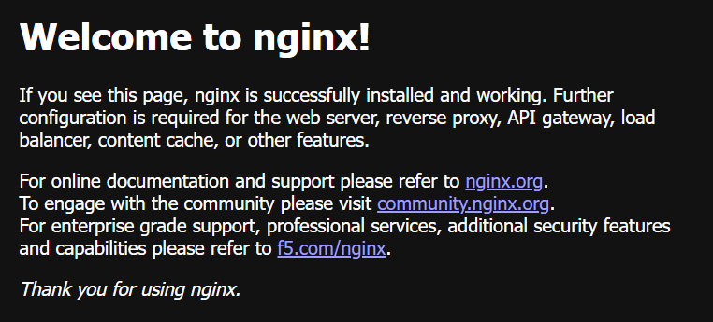
Рисунок 1.4 – Страница с «Welcome to nginx!»

Рисунок 1.5 – Остановка контейнера

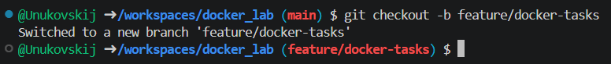
Рисунок 1.6 – Создание и переключение на новую ветку

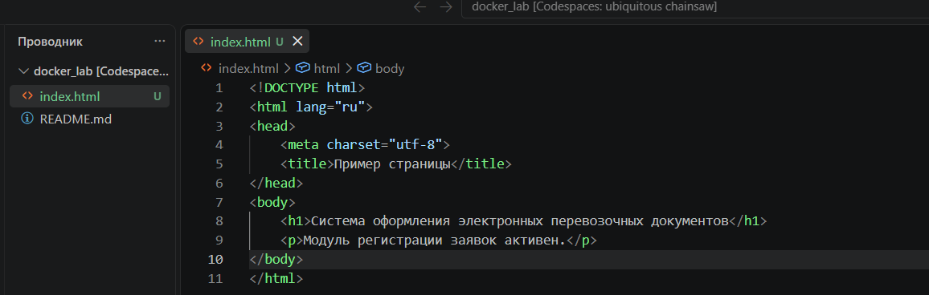
Рисунок 1.7 – Код файла

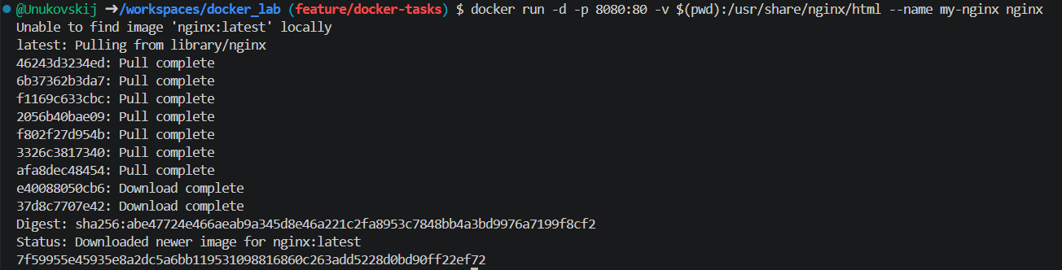
Рисунок 1.8 – Запуск веб-сервера

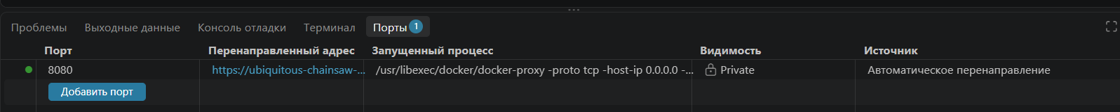
Рисунок 1.9 – Существующие порты

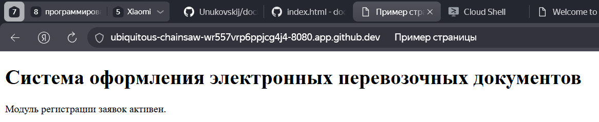
Рисунок 1.10 – Отображение страницы

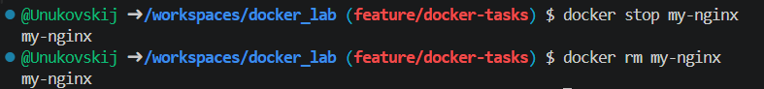
Рисунок 1.11 – Остановка и удаление

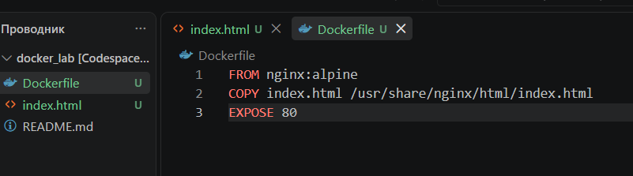
Рисунок 1.12 – Создание docker файл с инструкцией

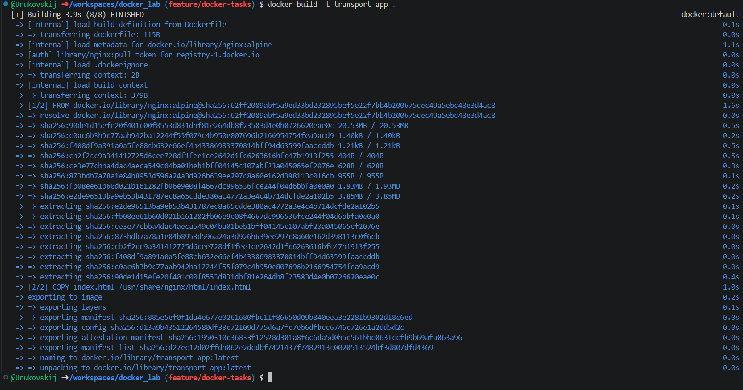
Рисунок 1.13 – Сборка docker образа
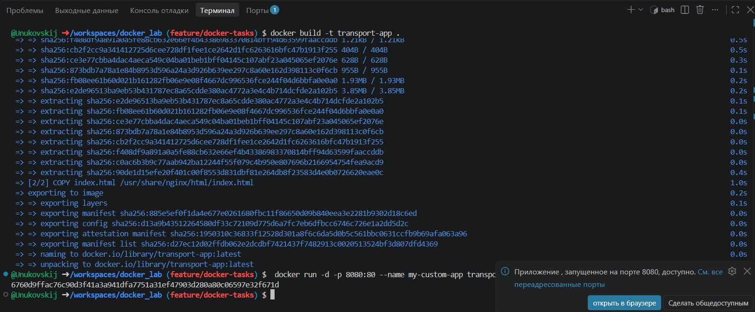
Рисунок 1.14 – Запуск контейнера из собранного docker

Рисунок 1.15 – Проверка запуска docker

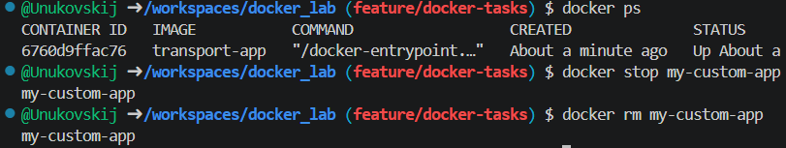
Рисунок 1.16 – Остановка и удаление

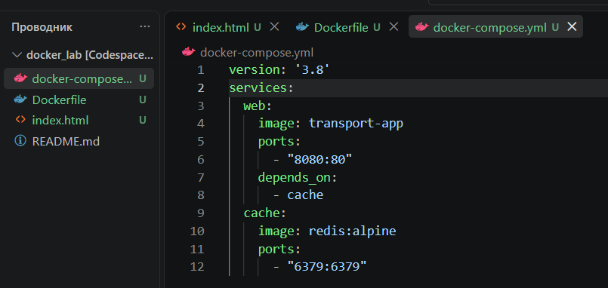
Рисунок 1.17 – Создание docker-compose.yml

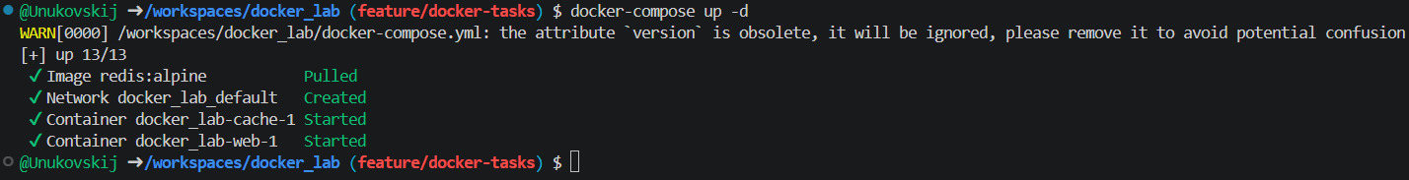
Рисунок 1.18 – Запуск приложения в фоновом режиме

Рисунок 1.19 – Список сервисов

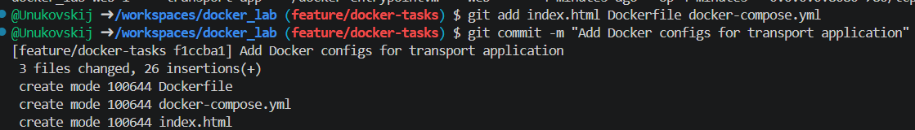
Рисунок 1.20 – Добавления файла на гит и коммит

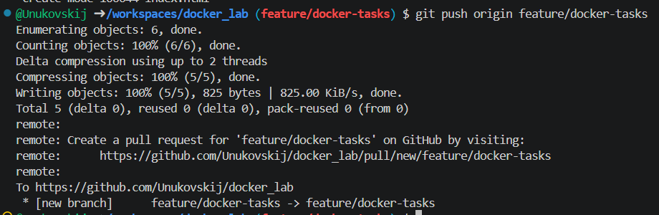
Рисунок 1.21 – Отправка ветки в удаленный репозиторий

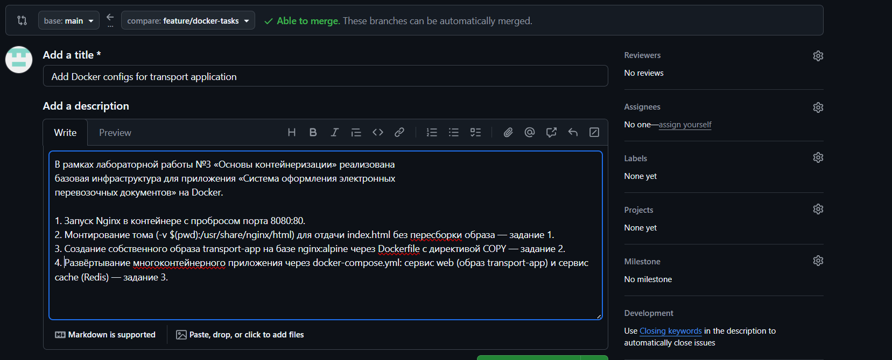
Рисунок 1.22 – Создание PR

Контрольные вопросы

1. В чем принципиальное отличие Docker-контейнера от классической
виртуальной машины?
Ответ: Docker-контейнер использует общее ядро хост-операционной системы и изолирует только процессы с помощью namespaces и cgroups, поэтому он легковесный и запускается за секунды. Классическая виртуальная машина запускает полноценную гостевую операционную систему со своим ядром через гипервизор, что даёт более сильную изоляцию, но требует больше ресурсов и времени на запуск.

2. Для чего в команде docker run применяются ключи -d и -p?
Ответ: Ключ -d запускает контейнер в фоновом режиме (detach), то есть возвращает управление терминалу сразу после старта. Ключ -p пробрасывает порт хост-машины на порт контейнера в формате хост:контейнер, например 8080:80.

3. Какая директива в Dockerfile отвечает за перенос файлов с
компьютера разработчика внутрь создаваемого образа?
Ответ: За перенос файлов с компьютера разработчика внутрь создаваемого образа отвечает директива COPY. Также существует директива ADD, но COPY предпочтительнее для простого копирования файлов и папок.

4. Почему в задании 1 использовалось монтирование тома (флаг -v), а в
задании 2 – команда COPY?
Ответ: В задании 1 использовалось монтирование тома с флагом -v, потому что нужно было отдавать файл index.html напрямую с хост-машины и иметь возможность менять его без пересборки образа, что удобно при разработке. В задании 2 использовалась команда COPY, потому что файл нужно было встроить в образ на этапе сборки, чтобы образ стал самодостаточным и неизменяемым, что подходит для распространения и продакшена.

5. Какую функцию выполняет директива depends_on в файле docker
compose.yml?
Ответ: Директива depends_on в файле docker-compose.yml задаёт порядок запуска сервисов, то есть указывает, что один сервис должен быть запущен раньше другого. Например, web зависит от cache, значит контейнер web будет запущен после контейнера cache. При этом depends_on не ждёт полной готовности зависимости, а только факта запуска контейнера.

6. Что произойдет при выполнении команды docker-compose down в
директории с проектом?
Ответ: При выполнении команды docker-compose down в директории с проектом будут остановлены и удалены все контейнеры и сети, созданные этим файлом docker-compose.yml. Тома по умолчанию не удаляются и сохраняются, для их удаления нужно добавить флаг -v. Образы также остаются на месте и не удаляются.

Выводы : В ходе лабораторной работы изучены базовые принципы контейнеризации в Docker. Освоен запуск готовых контейнеров Nginx с пробросом портов, монтирование томов для отдачи файлов с хост-машины, создание собственного образа через Dockerfile с директивой COPY.

